S’approprier | Analyser  Raisonner | Réaliser | Valider | Communiquer

SL1 LA PAIRE DE JUMELLES A PRISMES

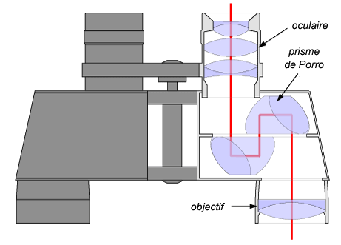
- Problématique : Pourquoi la lumière se réfléchit-elle dans les prismes des jumelles ?

I RECHERCHE DOCUMENTAIRE

1.1. Donner l’intérêt d’utiliser des jumelles par rapport aux longues vues.
______________________________________________________________________________________________________________________________________________________

II MATERIEL UTILISE

2.1. Parmi le matériel suivant, cocher celui qui peut vous servir simuler le trajet de la lumière dans le verre, en fonction de l’angle d’incidence.
□ un oscilloscope | □ un dynamomètre | □ une cloche à vide | □ un disque gradué
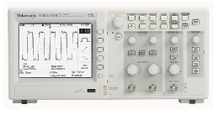 | 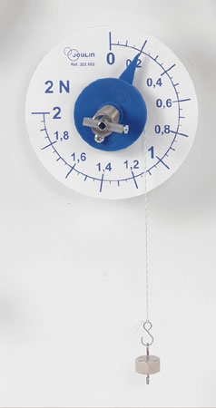 | 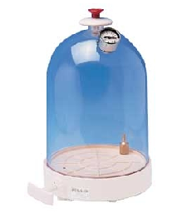 | 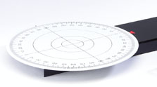
□ une source lumineuse | □ une éprouvette | □ un générateur électrique | □ un demi-cylindre en plexiglas
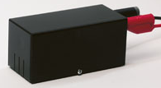 | 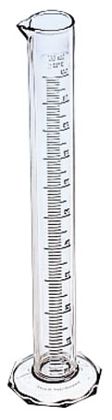 | 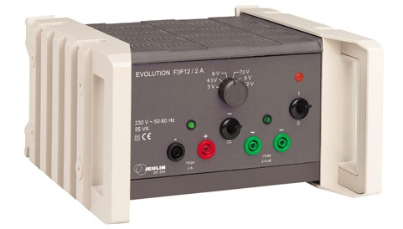 | 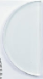

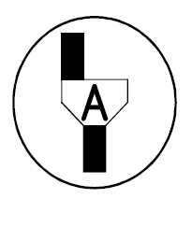Appel 1 : Devant l’examinateur, justifier le choix du matériel
III EXPERIENCES

3.1. Protocole expérimental :
Proposer un protocole expérimental permettant d’étudier la déviation de la lumière et compléter le schéma du montage.
La lumière passe du milieu le plus réfringent vers le milieu le moins réfringent.

Schéma du montage  90°  90° | Protocole expérimental  _________________________________________________  _________________________________________________  _________________________________________________  _________________________________________________  _________________________________________________  _________________________________________________
Appel 2 : Devant l’examinateur, justifier votre protocole expérimental
3.2. Vocabulaire :
Le rayon lumineux, est appelé « rayon incident ».
Le rayon lumineux, qui repart au point d’incidence est appelé « rayon réfracté ».
Le rayon réfracté s’écarte de la normale, car le second milieu est plus réfringent.

i₁
plexiglas milieu d’indice n₁

air milieu d’indice n₂ =1

i₂

3.3. Tableau de mesures :

i₁ en ° | 0 | 5 | 10 | 15 | 20 | 25 | 30 | 35
i₂ en ° |  |  |  |  |  |  |  |  | 90°
Appel 3 : Vérification du tableau de mesures

IV RECHERCHE DE L’INDICE n₁ DU PLEXIGLAS

4.1. En complétant le tableau, calculer sin et sin.

4.2. En complétant le tableau, calculer .

4.3. En déduire l’indice n₁ du plexiglas.
______________________________________________________________________________________________________________________________________________________

V DETERMINATION DE L’ANGLE LIMITE DE REFRACTION

5.1. Déterminer expérimentalement l’angle limite de réfraction λ.
___________________________________________________________________________
___________________________________________________________________________

Appel 4 : Devant l’examinateur, déterminer l’angle limite de réfraction λ

5.2. Déterminer, par le calcul l’angle limite de réfraction.

___________________________________________________________________________

___________________________________________________________________________

___________________________________________________________________________

___________________________________________________________________________

CONCLUSION GENERALE :

- Problématique : Pourquoi la lumière se réfléchit-elle dans les prismes des jumelles ?

___________________________________________________________________________

___________________________________________________________________________

___________________________________________________________________________

___________________________________________________________________________

